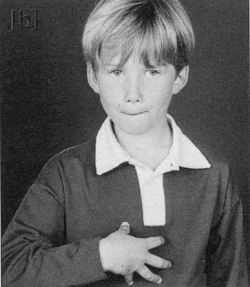
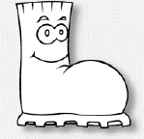
un bonbon
un bonbon
b B
b B

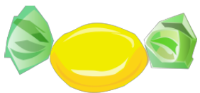

Je lis des syllabes :

ba bu bi bon bou be bo bri bla blé
ba bu bi bon bou be bo bri bla blé
Je lis des mots :
une bulle – un ballon – un bateau - un bâton – une biscotte - un hibou – une brebis - un bouton - un robot – une botte - un bol - une boisson – un biberon
1 – Bob boit une boisson dans son bol.
2 – Boris offre son ballon à un robot.
3 – Le hibou hulule et tombe de l’arbre.
4 – Béatrice est sur un bateau.

Je lis des phrases :
dans
et
est

